EK-1

nci
yeri adresi:
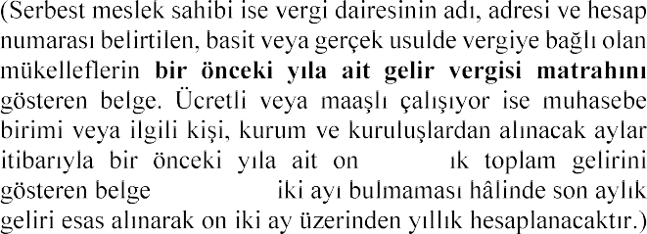
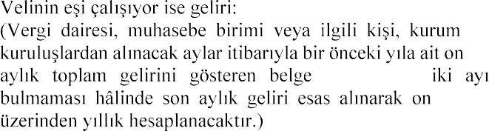
Velinin geliri:

iki ayl
. Gelirin on
iki
. Gelirin on
iki ay
Ailenin toplam
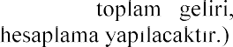
(Ailenin
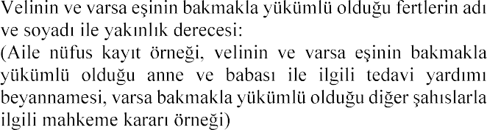

Aile maddi durumumun yukarıda belirttiğim şekilde olduğunu beyan eder, velisi bulunduğum 15 Temmuz Şehitleri AİHL öğrencilerinden …………................................................................’nin parasız yatılılık başvurusuna kabulünü arz ederim.

…/…/2024
İmza
Velinin Adı Soyadı

ADRES:

TELEFON:

